今日动态
2024.4.2 周三 阴雨天
记录人：姜娜
※一日活动篇
◎今日来园人数：19人，4人缺勤。
◎早点：鲜牛奶、小甜甜面包。
◎午餐：血糯米饭、百叶卷肉、春日合菜、罗宋汤。
◎水果：香梨、蓝莓。
◎午点：时蔬粥。
姓名 | 来园情况 | 自主放物品 | 午饭情况 | 午睡情况 | 午点情况 | 大便情况
高昀棋 | ☆ | ☆ | ☆ | ☆ | ☆
陈琬儿 | ☆ | ☆ | ☆ | ☆ | ☆
秦初曈 | ☆ | ☆ | ☆ | ☆ | ☆
曹钰欣 | ☆ | ☆ | ☆ | ☆ | ☆
余思纯 | ☆ | ☆ | ☆ | ☆ | ☆
张榕汐 | ☆ | ☆ | ☆ | ☆ | ☆ | 中1
陆亦萱 | ☆ | ☆ | ☆ | ☆ | ☆
陈欣尹 | ☆ | ☆ | ☆ | ☆ | ☆
陈诗羽 | 请假 | 请假 | 请假 | 请假 | 请假
张子瑶 | ☆ | ☆ | ☆ | ☆ | ☆
陈佳奕 | ☆ | ☆ | ☆ | ☆ | ☆
蒋仟岚 | ☆ | ☆ | ☆ | ☆ | ☆
朱舒窈 | ☆ | ☆ | ☆ | ☆ | ☆
陈舒然 | ☆ | ☆ | ☆ | ☆ | ☆
秦昊吕 | ☆ | ☆ | ☆ | ☆ | ☆
刘一航 | ☆ | ☆ | ☆ | ☆ | ☆
万靖炘 | 请假 | 请假 | 请假 | 请假 | 请假
巢惟燚 | ☆ | ☆ | ☆ | 喂完 | ☆ | 上1
陆奕果 | ☆ | ☆ | ☆ | 喂完 | 喂完
沈梓诺 | 请假 | 请假 | 请假 | 请假 | 请假
陈杭昱 | 请假 | 请假 | 请假 | 请假 | 请假
蒋一帆 | ☆ | ☆ | ☆ | ☆ | ☆
陈宥和 | ☆ | ☆ | ☆ | ☆ | ☆
来园情况：能和老师打招呼。
自主放物品：能绕好水杯带，将水杯放在水杯架上，把物品摆放在抽屉里☆
午饭情况：能够独立把饭菜吃完☆
午睡情况：能够在1点前入睡☆
午点情况：能够独立把午点吃完☆

※区域游戏篇
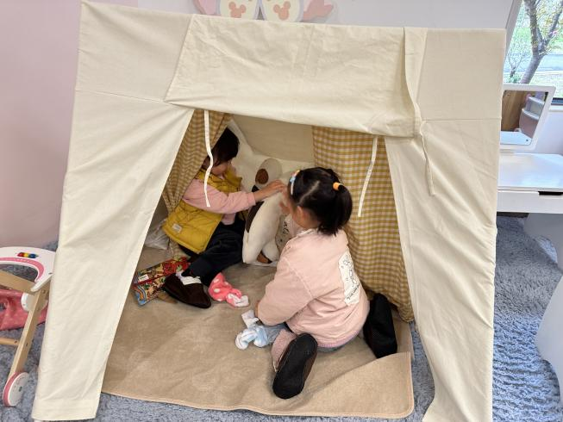 | 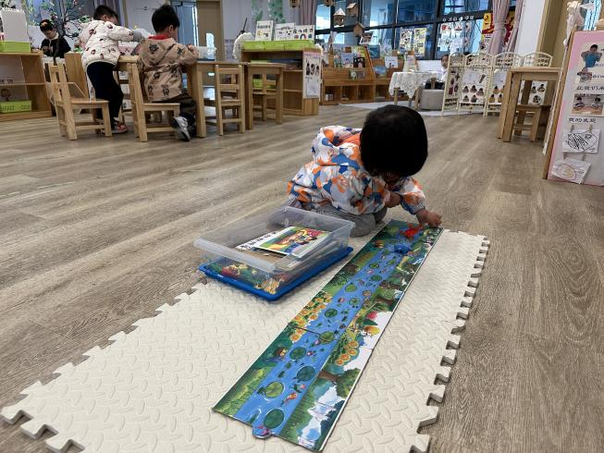
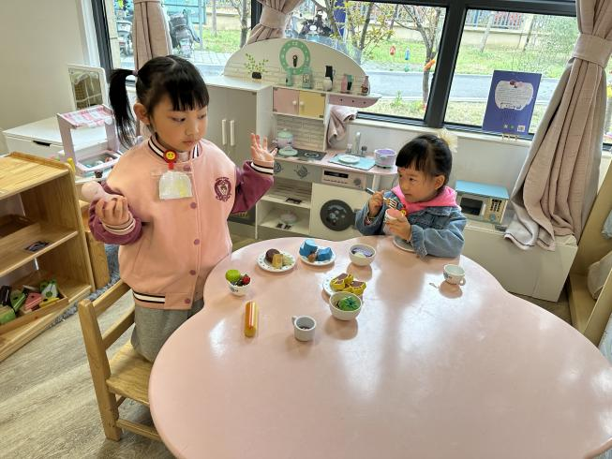 | 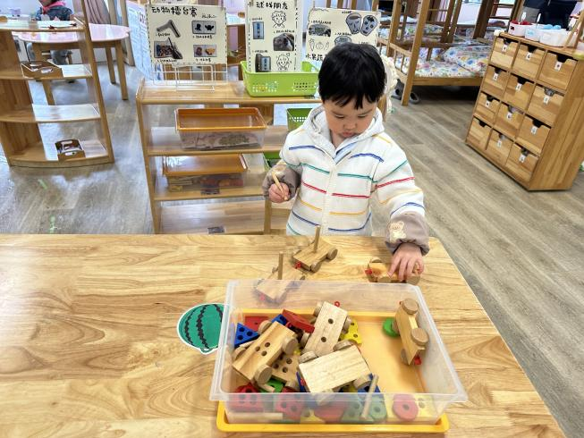
角色区里，两个小朋友温柔地照顾着娃娃，模仿着父母的日常。另一角落，两个小朋友热火朝天地进行烧饭游戏，仿佛是小厨师在展示厨艺。科学区，一个小朋友专注地进行青蛙弹跳赛。另一个小朋友玩着长尾巴火车。

※集体活动篇
棉签画：迎春花
这是一节美术活动，迎春花是报春之花，它为嫩黄色，有五到六片花瓣，开放的迎春花像孩子们熟悉的喇叭，外形特征比较鲜明，可以用长线条和短线条来表现迎春花的枝条和花朵。本次活动选择了用棉签和颜料作画的方式画迎春花，用棉签点画形象地表现迎春花的花瓣形态，将迎春花的古典美凸显。
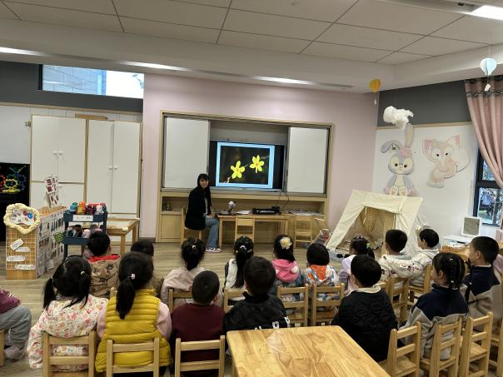 | 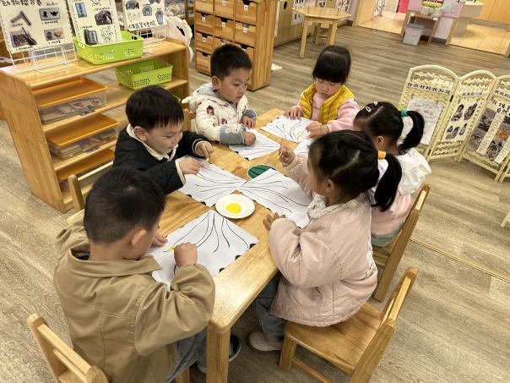
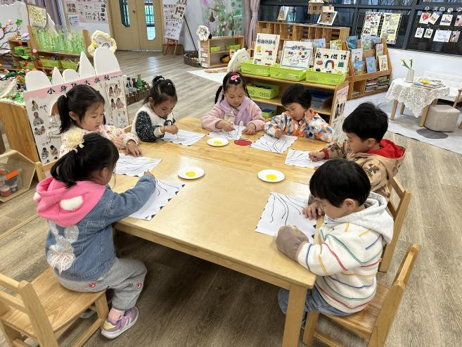 | 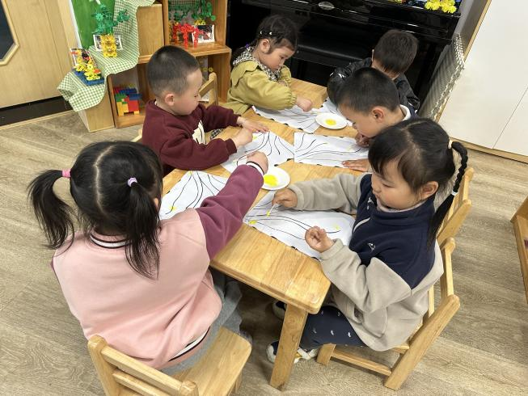
活动中余思纯、张榕汐、陈欣尹、陈佳奕、陆奕果、陆亦萱、张子瑶能尝试用棉签画长、短线条不同朝向的迎春花。
其中高昀棋、陈琬儿、秦初曈、曹钰欣、余思纯、张榕汐、陆亦萱、陈欣尹、张子瑶、陈佳奕、蒋芊冉、朱舒窈、陈舒然、秦昊吕、刘一航、巢惟燚、陆奕果、蒋一帆、陈宥和喜欢用棉线绘画，并逐步养成保持画面整洁干净的良好习惯。

※温馨提示篇
雨天路滑，请家长接送幼儿时注意安全，为孩子备好雨具，避免淋湿。尽量走平坦的道路，避开积水区域。共同维护孩子的健康和安全。

